Sentani, 5 November 2026
Nomor : …… /NKS/PNW/XI/2026
Lampiran : 1 (satu) berkas
Perihal : Penawaran Pembuatan Sistem HRIS, Absensi Fingerprint & Payroll
Kepada Yth.
Pimpinan PT. Yawiraya Bina Mandiri
Jl. Pendidikan Jalur 1-5a, Otomona, Mimika Baru
Timika, Papua 99910
Dengan hormat,
Bersama surat ini, Nokensoft — Papua IT Consultant — bermaksud mengajukan penawaran pembuatan Sistem HRIS, Absensi Fingerprint & Payroll berbasis web untuk PT. Yawiraya Bina Mandiri, sebagai pengganti sistem payroll berbasis Visual Basic yang digunakan saat ini.
Sebagai bahan pertimbangan, kami telah menyiapkan prototype sistem yang mencakup database karyawan lapangan dan kantor, skema kerja 8 jam dan 6-1 (7 jam), integrasi mesin fingerprint, perhitungan lembur 1,5× jam pertama dan 2× jam berikutnya, payroll dengan BPJS dan PPh 21, slip gaji, serta laporan analisa. Prototype juga mensimulasikan lima peran pengguna: Karyawan, Operator, Keuangan, Pimpinan dan Admin Master.
Kami menawarkan tiga pilihan paket: Standar (Rp 35.000.000), Profesional (Rp 75.000.000) dan Enterprise (Rp 100.000.000). Paket Profesional dan Enterprise sudah termasuk 2 kali kunjungan on-site Jayapura – Timika (tiket pesawat pergi-pulang dan akomodasi) selama 2 hari dan 3 hari untuk analisa kebutuhan serta pelatihan dan go-live. Rincian modul, perbandingan paket, tahapan, termin pembayaran dan ketentuan terlampir dalam dokumen ini, disertai tangkapan layar prototype.
Kami siap mempresentasikan prototype serta mendiskusikan format payroll lengkap perusahaan secara langsung maupun daring. Atas perhatian dan kesempatan yang diberikan, kami mengucapkan terima kasih.
Hormat kami,
Nokensoft
( ...................................................... )
Nama & Jabatan

Penawaran Sistem HRIS, Absensi Fingerprint & Payroll
Database Karyawan · Absensi Terintegrasi · Lembur · Payroll · Slip Gaji — PT. Yawiraya Bina Mandiri

1. Latar Belakang
PT. Yawiraya Bina Mandiri mengelola tenaga kerja lapangan (area PT Freeport Indonesia, Lowland, Highland dan Underground) dan kantor dengan skema kerja yang berbeda. Proses payroll saat ini menggunakan aplikasi desktop berbasis Visual Basic, sehingga hanya dapat diakses dari komputer tertentu dan sulit diintegrasikan dengan mesin absensi maupun pelaporan manajemen.
Nokensoft mengusulkan sistem HRIS berbasis web di domain perusahaan yang dapat diakses online secara aman, terhubung dengan mesin fingerprint, dan menghitung payroll secara otomatis sesuai aturan perusahaan dan peraturan pemerintah.

1.1 Kebutuhan yang telah dianalisa
Kebutuhan | Solusi dalam sistem
Database karyawan lapangan & kantor | Data induk karyawan, kategori, unit, lokasi, jabatan, status kerja, rekening, PTKP, PIN mesin
Komponen gaji: pokok, lembur, tunjangan | Gaji pokok (bulanan/harian), tunjangan tetap & tidak tetap, BPJS dan PPh 21 sesuai peraturan pemerintah
Jam kerja reguler 8 jam/hari (basic) | Skema kerja kantor 8 jam
Skema Freeport & perusahaan: 6 hari kerja, 1 hari libur, reguler 7 jam/hari | Skema mingguan 6-1 dan roster bergulir 6-1 per grup karyawan
Lembur: 1,5× jam pertama, 2× jam berikutnya | Rumus lembur otomatis dari data fingerprint, termasuk lembur hari libur & persetujuan SPL
Akses online berbasis domain | Aplikasi web dengan login per pengguna & hak akses per peran
Format laporan untuk analisa | Rekap payroll, biaya per kategori/unit/lokasi, lembur, BPJS, PPh 21, tren periode

Prototype sistem sudah disiapkan dan dapat didemonstrasikan (lihat Lampiran). Rumus dan format pada prototype masih bersifat umum dan akan disesuaikan dengan format lengkap dari perusahaan pada tahap analisa.

2. Modul Sistem
Modul | Fungsi
Database Karyawan | Data pribadi, pekerjaan, skema kerja, grup roster, komponen gaji, BPJS, PTKP, rekening bank, PIN & sidik jari
Jadwal & Kalender | Skema kerja kantor 8 jam, perusahaan 6-1, roster Freeport 6-1; hari libur nasional; tunjangan lokasi
Integrasi Mesin Fingerprint | Log scan masuk otomatis dari mesin di tiap lokasi, registrasi jari, import file log untuk mesin offline
Rekap Kehadiran | Olah otomatis jam masuk/pulang, terlambat, alpa, tidak lengkap; matriks per periode; koreksi operator
Lembur | Deteksi lembur dari fingerprint, persetujuan SPL, rincian pengali 1,5×/2× dan hari libur
Izin, Sakit & Cuti | Pengajuan & persetujuan, terhubung ke status kehadiran
Proses Payroll | Hitung gaji per periode (cut-off), penyesuaian (insentif, kasbon), alur persetujuan, snapshot data
Slip Gaji & Dokumen | Slip gaji PDF, kartu absensi, lembar pengesahan payroll, daftar transfer bank
Laporan & Analisa | Rekap komponen, biaya lapangan vs kantor, per unit & lokasi, BPJS, PPh 21, tren antar periode, export Excel
Rumus & Komponen | Parameter lembur, BPJS, PPh 21 TER, cut-off, upah minimum — dapat diubah tanpa mengubah program
Pengguna & Hak Akses | Admin Master, Operator HR, Keuangan, Pimpinan, Karyawan; log aktivitas (audit trail)

3. Pilihan Paket & Harga
Harga berikut adalah biaya pembuatan sistem sekali bayar (one-time payment). Ketiga paket dibangun di atas sistem yang sama sehingga dapat ditingkatkan (upgrade) ke paket berikutnya kapan saja dengan membayar selisih harga.
Semua paket sudah mencakup database karyawan lapangan & kantor, skema kerja kantor 8 jam, perusahaan 6-1 dan roster Freeport 6-1 (7 jam), rumus lembur 1,5× jam pertama & 2× jam berikutnya, serta perhitungan BPJS dan PPh 21.
Fitur | Standar | Profesional ★ direkomendasikan | Enterprise
Harga | Rp 35.000.000 | Rp 75.000.000 | Rp 100.000.000
Peran pengguna | 3 peran: Admin, Operator HR, Keuangan | 5 peran: + Pimpinan & portal Karyawan | 5 peran + peran kustom
Data absensi fingerprint | Import file log mesin (.dat / Excel) | Otomatis real-time dari mesin (push), multi lokasi | Real-time + absen mobile (GPS & foto) untuk lokasi tanpa mesin
Lembur rumus khusus & hari libur | Ya | Ya + persetujuan SPL online | Ya + persetujuan SPL online
Izin, sakit & cuti | Input oleh operator | Pengajuan online & persetujuan | Pengajuan online + saldo cuti otomatis
Payroll: pokok, tunjangan, lembur, BPJS, PPh 21 TER | Ya | Ya | Ya + PPh 21 tahunan (Desember) & bukti potong 1721-A1
THR, bonus, kasbon | Penyesuaian manual | THR & penyesuaian | THR, bonus, pinjaman/kasbon dengan cicilan otomatis
Alur persetujuan payroll | — | Keuangan → Pimpinan → Dibayar | Multi-level + catatan audit
Slip gaji | PDF cetak | PDF + portal karyawan | PDF + portal + kirim otomatis via email/WhatsApp
Dokumen bukti | Slip & rekap payroll | Slip, kartu absensi, pengesahan, daftar transfer | Lengkap + file transfer massal format bank
Laporan & analisa | Rekap payroll & absensi (Excel) | Biaya per kategori/unit/lokasi, lembur, BPJS, PPh, tren | + dashboard eksekutif & 3 laporan kustom
Migrasi data sistem lama (VB) | Template Excel, input oleh YBM | Migrasi oleh Nokensoft | Migrasi + uji paralel 1 periode payroll
Server | Cloud hosting 1 tahun | Cloud VPS 2 tahun | Cloud VPS khusus 3 tahun + backup harian di lokasi terpisah
Kunjungan on-site Jayapura – Timika (tiket PP + akomodasi) | — (tidak termasuk) | 2 kali: 2 hari & 3 hari | 2 kali: 2 hari & 3 hari
Pelatihan | Daring | Daring + tatap muka + video panduan | Daring + tatap muka + video panduan + pendampingan payroll perdana
Garansi perbaikan | 6 bulan | 12 bulan | 12 bulan + prioritas respons
Estimasi pengerjaan | 6–8 minggu | 10–12 minggu | 14–16 minggu

3.1 Paket Standar — Rp 35.000.000
Pengganti langsung sistem payroll VB berbasis web. Cocok bila absensi masih diambil dari mesin secara berkala. Operator mengunduh log mesin (file .dat / Excel) lalu mengunggahnya ke sistem, dan payroll dihitung otomatis dengan rumus lembur dan komponen gaji perusahaan. Slip gaji dan rekap payroll dicetak dalam format PDF/Excel.

3.2 Paket Profesional — Rp 75.000.000 (direkomendasikan)
Sistem lengkap seperti prototype. Mesin fingerprint di setiap lokasi mengirim data langsung ke server, sehingga kehadiran terpantau saat itu juga. Lembur disetujui secara online (SPL), payroll melalui alur persetujuan Keuangan → Pimpinan, dan karyawan dapat melihat slip gaji serta mengajukan izin/cuti melalui portal. Laporan analisa lengkap untuk manajemen.

3.3 Paket Enterprise — Rp 100.000.000
Semua fitur Profesional, ditambah absen mobile (GPS & foto) untuk lokasi tanpa mesin, PPh 21 tahunan dan bukti potong 1721-A1, pinjaman/kasbon dengan cicilan otomatis, saldo cuti, pengiriman slip otomatis via email/WhatsApp, file transfer massal format bank, dashboard eksekutif, serta server khusus 3 tahun dengan backup harian.
Paket Profesional dan Enterprise sudah termasuk 2 kali kunjungan on-site Jayapura – Timika (tiket pesawat pergi-pulang dan akomodasi) selama 2 hari dan 3 hari. Paket Standar dikerjakan sepenuhnya secara daring. Rinciannya pada butir 4.1.

4. Tahapan Pengerjaan
Tahap | Kegiatan | Hasil
1. Analisa | Mempelajari format payroll, slip & laporan yang berlaku, aturan lembur, tunjangan dan roster dari YBM — kunjungan on-site ke-1, 2 hari (Profesional & Enterprise); daring untuk Standar | Dokumen spesifikasi & rumus disetujui YBM
2. Desain & database | Struktur database, alur persetujuan, tampilan | Desain sistem & skema database
3. Pengembangan | Pembangunan modul sesuai paket, integrasi mesin fingerprint | Sistem versi uji
4. Migrasi data | Pemindahan data karyawan & komponen gaji dari sistem lama | Data siap pakai
5. Uji coba (UAT) | Uji perhitungan payroll dengan data nyata, dibandingkan dengan hasil sistem lama | Berita acara uji coba
6. Pelatihan & go-live | Pemasangan perangkat absensi, pelatihan pengguna per peran, sistem mulai digunakan — kunjungan on-site ke-2, 3 hari (Profesional & Enterprise); daring untuk Standar | Sistem aktif di domain perusahaan

4.1 Kunjungan On-site ke Timika (Paket Profesional & Enterprise)
Paket Profesional dan Enterprise sudah termasuk 2 kali perjalanan pergi-pulang Jayapura – Timika untuk tim Nokensoft. Biaya tiket pesawat dan akomodasi (penginapan) ditanggung Nokensoft dan sudah termasuk dalam harga paket.
Kunjungan | Durasi | Waktu | Kegiatan di lokasi
Kunjungan ke-1 | 2 hari | Tahap analisa (awal proyek) | Wawancara Keuangan, HR & Pimpinan; mempelajari format payroll, slip & laporan sistem lama (VB); survei pos absensi dan kebutuhan perangkat; pengumpulan data karyawan
Kunjungan ke-2 | 3 hari | Tahap pelatihan & go-live | Pemasangan & uji perangkat absensi di lokasi; pelatihan pengguna per peran (Operator, Keuangan, Pimpinan, Admin); pendampingan proses payroll perdana & serah terima sistem

- Termasuk: tiket pesawat Jayapura – Timika pergi-pulang dan penginapan selama 2 hari (kunjungan ke-1) dan 3 hari (kunjungan ke-2).
- Jadwal kunjungan disepakati bersama YBM, menyesuaikan jadwal kerja dan akses lokasi.
- Paket Standar tidak termasuk kunjungan on-site; analisa, pelatihan dan pendampingan dilakukan secara daring. Bila diperlukan, kunjungan dapat ditambahkan dengan biaya tiket & akomodasi ditanggung klien.
- Kunjungan tambahan di luar 2 kunjungan ini dapat diatur sesuai kebutuhan, dengan biaya tiket & akomodasi sesuai kesepakatan.

4.2 Termin Pembayaran
Termin | Porsi | Waktu
Termin 1 — uang muka | 40% | Penandatanganan persetujuan / kontrak
Termin 2 | 30% | Setelah uji coba (UAT) disetujui
Termin 3 — pelunasan | 30% | Go-live dan serah terima sistem

Paket | Termin 1 (40%) | Termin 2 (30%) | Termin 3 (30%)
Standar | Rp 14.000.000 | Rp 10.500.000 | Rp 10.500.000
Profesional | Rp 30.000.000 | Rp 22.500.000 | Rp 22.500.000
Enterprise | Rp 40.000.000 | Rp 30.000.000 | Rp 30.000.000

5. Nilai Tambah (Semua Paket)
- Rumus payroll dapat diatur sendiri oleh Keuangan (pengali lembur, tarif BPJS, cut-off, upah minimum) tanpa perlu mengubah program.
- Data payroll yang sudah disetujui disimpan sebagai snapshot, sehingga slip lama tidak berubah bila data karyawan atau aturan diperbarui.
- Keamanan: login per pengguna, kata sandi terenkripsi, hak akses per peran, koneksi HTTPS, dan log aktivitas.
- Dokumentasi teknis, buku panduan pengguna, serta dokumen konsep database & rumus.
- Pendampingan teknis selama masa garansi.
- Kode verifikasi pada slip gaji dan dokumen payroll.

6. Layanan Lanjutan (Opsional, Bulanan)
Paket | Harga | Cakupan
Admin / Operator Sistem HRIS & Payroll | Rp 1.500.000 / bulan | Dukungan input & pemeliharaan data karyawan, rekap absensi, persiapan proses payroll tiap periode, dukungan teknis operasional (part-time remote/daring)
Pemeliharaan sistem setelah masa garansi | Sesuai kesepakatan | Perbaikan, pembaruan aturan pemerintah (BPJS, PPh 21, UMK), backup & pemantauan server

7. Ketentuan Umum
- Harga paket sekali bayar, sudah termasuk server sesuai masa berlaku paket. Perpanjangan server setelah masa berlaku ditagihkan terpisah.
- Sistem dipasang pada subdomain perusahaan, misalnya hris.yawirayabinamandiri.com. Domain utama mengikuti paket website.
- Harga belum termasuk pengadaan mesin fingerprint (hardware). Paket Profesional dan Enterprise memerlukan mesin yang mendukung koneksi jaringan (push ADMS/iClock atau SDK). Nokensoft dapat membantu rekomendasi spesifikasi dan konfigurasi mesin.
- Koneksi internet di lokasi mesin, serta izin akses area kerja (termasuk area PT Freeport Indonesia), disediakan dan diatur oleh PT. Yawiraya Bina Mandiri.
- Rumus, format slip dan laporan disesuaikan dengan format lengkap dari perusahaan pada tahap analisa. Perubahan lingkup besar setelah spesifikasi disetujui dihitung sebagai pekerjaan tambahan.
- Data karyawan dan gaji adalah milik PT. Yawiraya Bina Mandiri dan dijaga kerahasiaannya oleh Nokensoft.
- Harga Paket Profesional dan Enterprise sudah termasuk 2 kali kunjungan on-site Jayapura – Timika (tiket pesawat PP & akomodasi) selama 2 hari dan 3 hari. Paket Standar tidak termasuk kunjungan on-site. Kunjungan tambahan dikenakan biaya tiket & akomodasi sesuai kesepakatan.
- Di luar kunjungan on-site, pelatihan lanjutan dan pendampingan teknis dilakukan secara daring.
- Harga dalam dokumen ini merupakan prakiraan penawaran dan dapat menyesuaikan lingkup pekerjaan final.
- Data karyawan, gaji dan absensi pada prototype adalah data contoh fiktif untuk keperluan demonstrasi.

8. Penutup
Demikian penawaran ini kami sampaikan. Kami berharap dapat menjadi mitra teknologi PT. Yawiraya Bina Mandiri dalam membangun sistem pengelolaan SDM dan payroll yang akurat, transparan dan dapat diakses di mana saja. Kami siap mendemonstrasikan prototype dan mendiskusikan format payroll perusahaan. Silakan menghubungi kami melalui WhatsApp +62 821-9955-8191 atau email info@nokensoft.com.

Lembar Persetujuan Penawaran
Dengan ini PT. Yawiraya Bina Mandiri menyetujui penawaran Sistem HRIS, Absensi Fingerprint & Payroll dari Nokensoft dengan pilihan sebagai berikut:
Paket sistem (pilih salah satu):
☐ Paket Standar · Rp 35.000.000
☐ Paket Profesional · Rp 75.000.000
☐ Paket Enterprise · Rp 100.000.000
Layanan lanjutan (opsional):
☐ Admin / Operator Sistem HRIS & Payroll · Rp 1.500.000 / bulan
☐ Pemeliharaan sistem setelah masa garansi · sesuai kesepakatan
Kunjungan on-site (termasuk dalam Paket Profesional & Enterprise):
☐ Kunjungan ke-1 · 2 hari · tiket Jayapura – Timika PP & akomodasi termasuk
☐ Kunjungan ke-2 · 3 hari · tiket Jayapura – Timika PP & akomodasi termasuk
Kunjungan on-site untuk Paket Standar / kunjungan tambahan (opsional, di luar harga paket):
☐ Ya, ……… kali selama ……… hari (tiket Jayapura – Timika PP & akomodasi ditanggung klien)
Catatan: ………………………………………………………………………………………………………
Diajukan oleh,  Nokensoft  ( ........................................ )  Nama & Jabatan  Tanggal: …………………… | Disetujui oleh,  PT. Yawiraya Bina Mandiri  ( ........................................ )  Nama & Jabatan  Tanggal: ……………………

Lampiran — Tangkapan Layar Prototype
Prototype berikut dapat dicoba langsung dan didemonstrasikan. Seluruh data karyawan, gaji dan absensi adalah data contoh fiktif. Tampilan dan rumus akan disesuaikan dengan format lengkap dari perusahaan. Label paket menunjukkan paket yang memuat fitur tersebut.
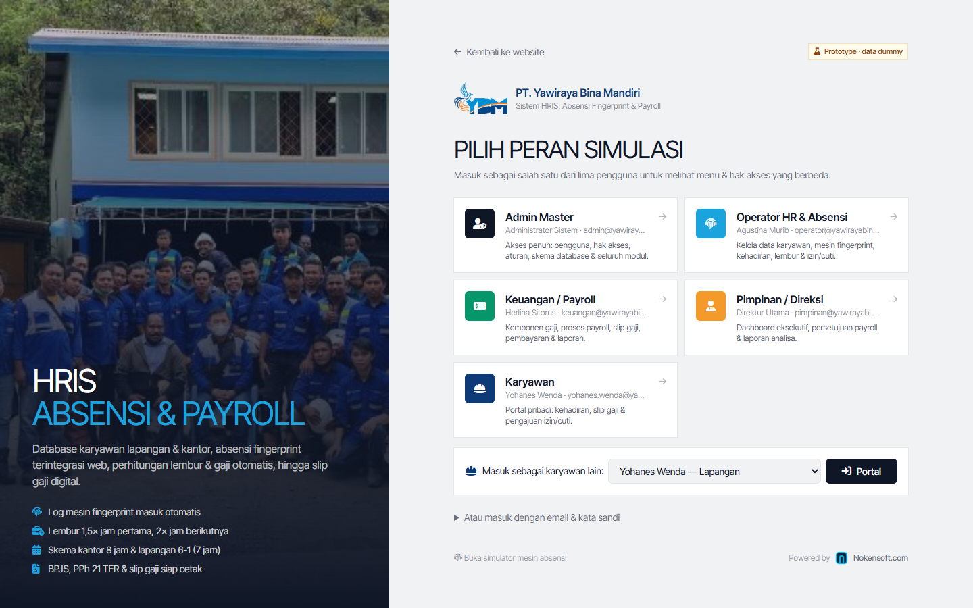
Gambar 1. Masuk Sesuai Peran (Peran Pimpinan & Karyawan: Profesional, Enterprise)
Lima peran pengguna dengan menu dan hak akses berbeda: Admin Master, Operator HR & Absensi, Keuangan, Pimpinan dan Karyawan.
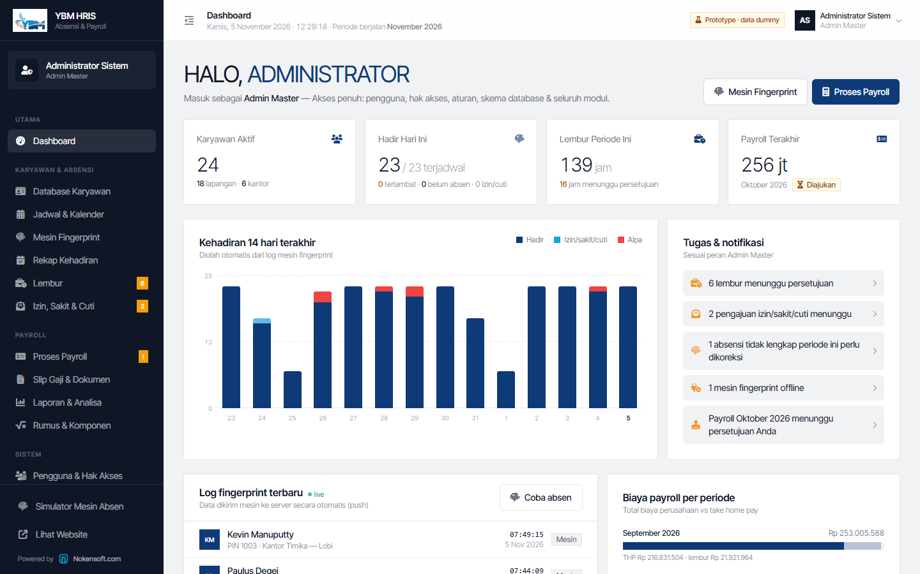
Gambar 2. Dashboard (Semua paket)
Karyawan aktif, kehadiran hari ini, lembur periode berjalan, grafik kehadiran, tugas per peran, log fingerprint terbaru dan biaya payroll.
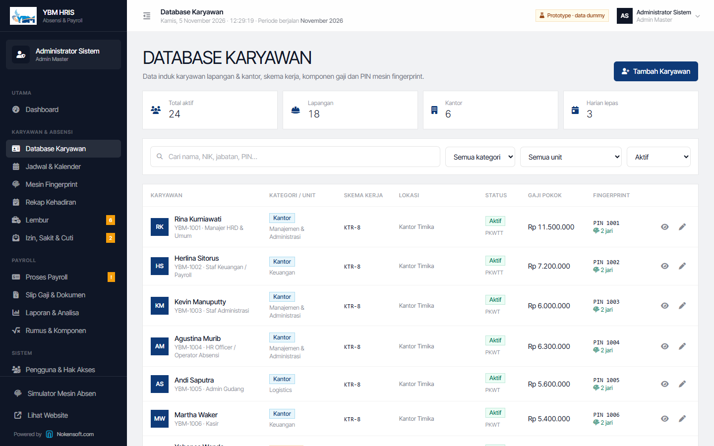
Gambar 3. Database Karyawan (Semua paket)
Karyawan lapangan & kantor dengan skema kerja, grup roster, lokasi, gaji pokok dan status registrasi sidik jari.
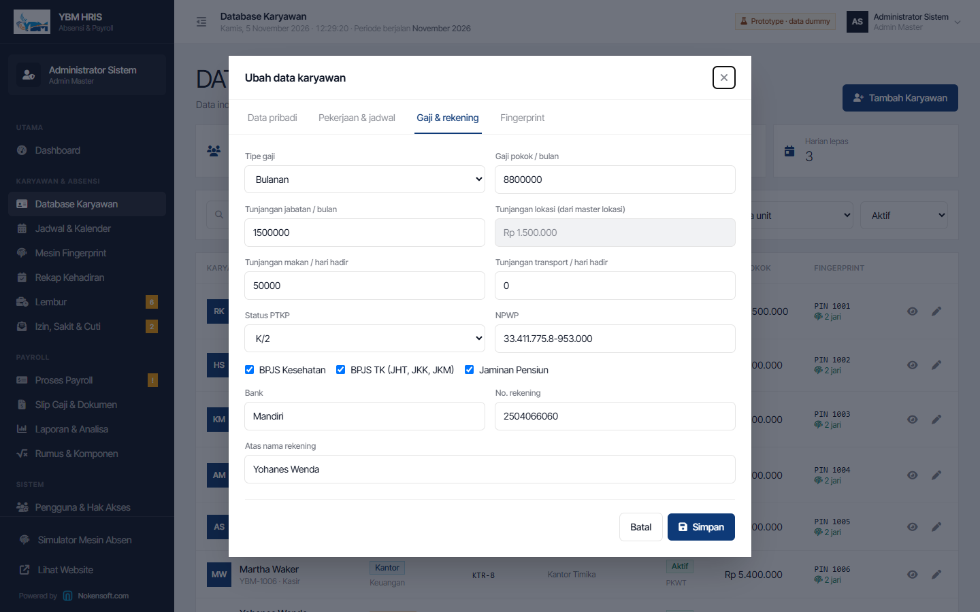
Gambar 4. Form Karyawan — Gaji & Rekening (Semua paket)
Komponen gaji, PTKP, kepesertaan BPJS dan rekening. Hanya Keuangan & Admin yang dapat mengubah data gaji.
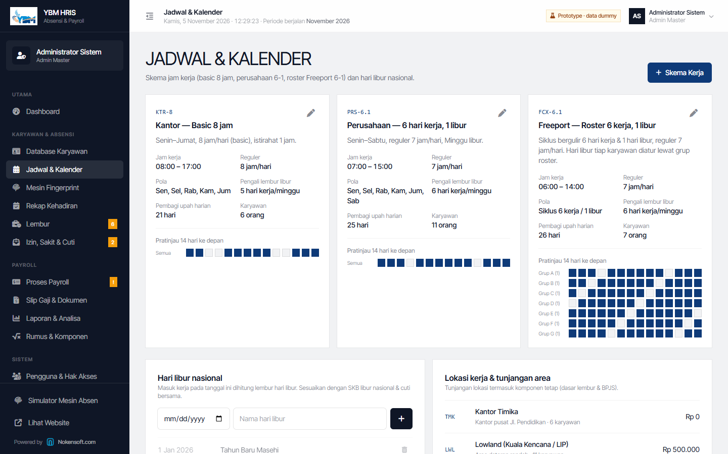
Gambar 5. Jadwal & Kalender Kerja (Semua paket)
Skema kantor basic 8 jam, perusahaan 6-1 (7 jam) dan roster Freeport 6-1 per grup, dengan pratinjau 14 hari dan hari libur nasional.
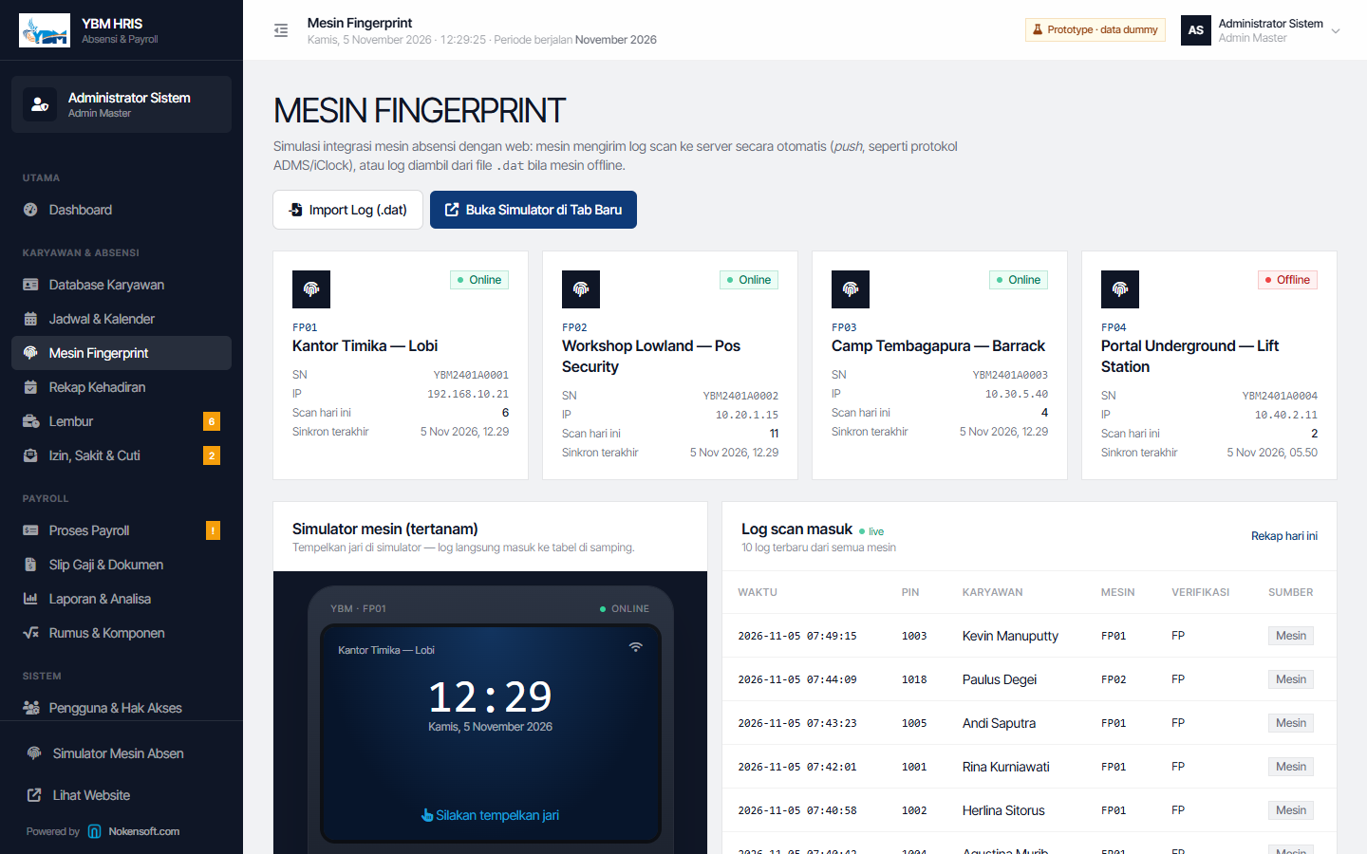
Gambar 6. Integrasi Mesin Fingerprint (Real-time: Profesional, Enterprise · Import log: semua paket)
Status mesin per lokasi, log scan yang masuk otomatis, simulator mesin, registrasi sidik jari dan import file log.
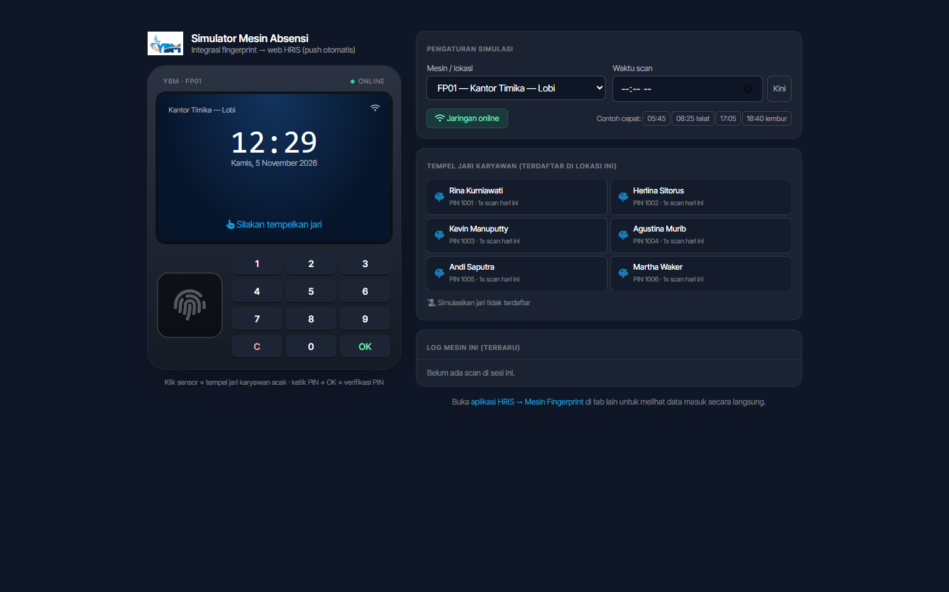
Gambar 7. Simulator Mesin Absensi (Demonstrasi)
Simulasi mesin fingerprint: tempel jari atau PIN, data langsung terkirim ke server, mode offline dengan antrean.
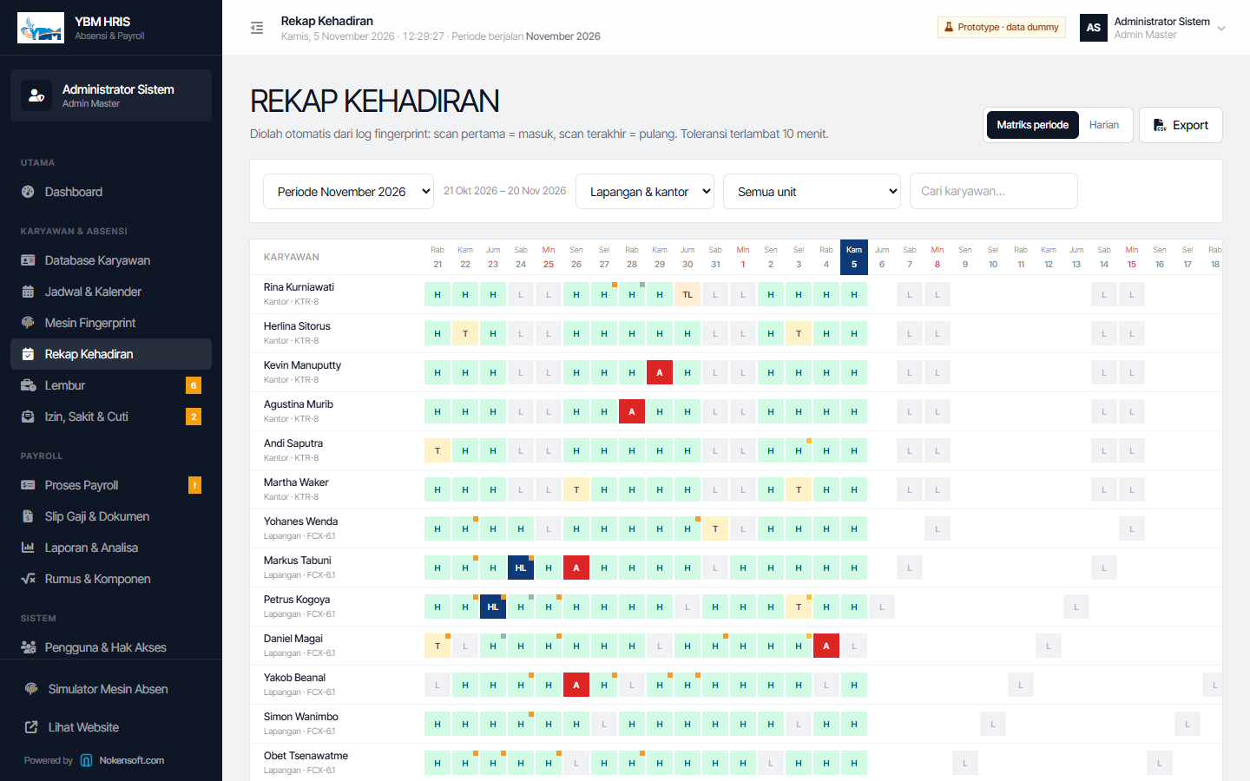
Gambar 8. Rekap Kehadiran (Semua paket)
Matriks kehadiran per periode: hadir, terlambat, tidak lengkap, alpa, izin/sakit/cuti, libur dan penanda lembur.
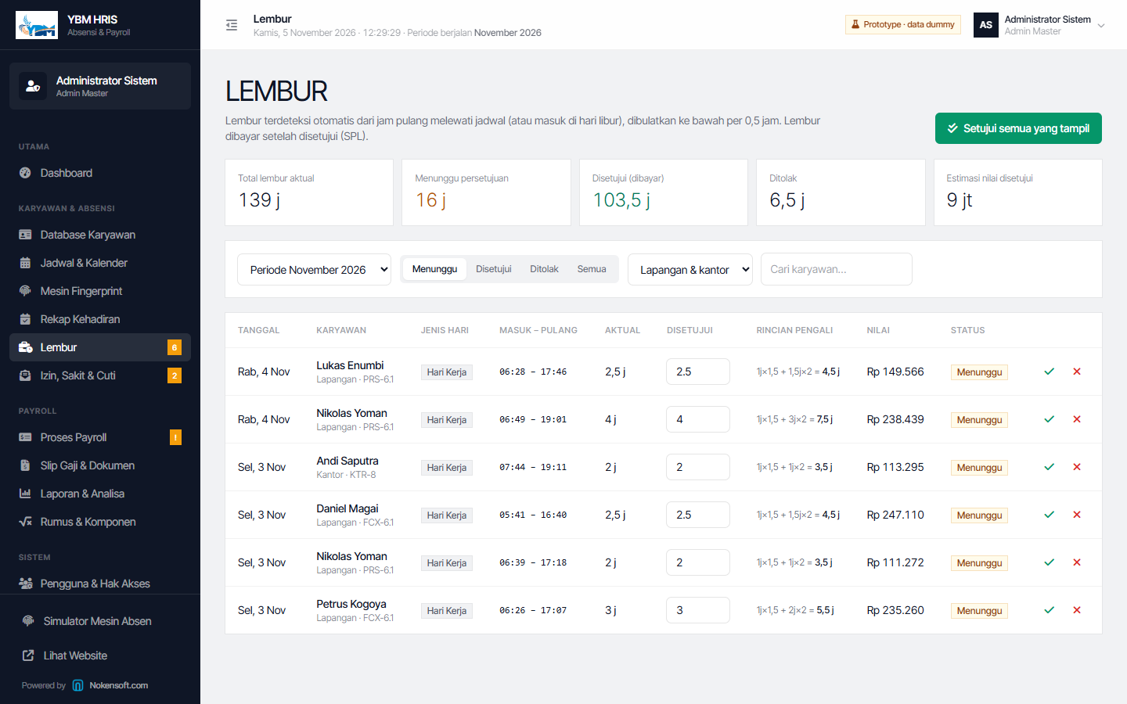
Gambar 9. Lembur & Persetujuan SPL (Persetujuan online: Profesional, Enterprise)
Lembur terdeteksi dari fingerprint dengan rincian pengali (1 jam × 1,5 + jam berikutnya × 2), estimasi nilai dan persetujuan.
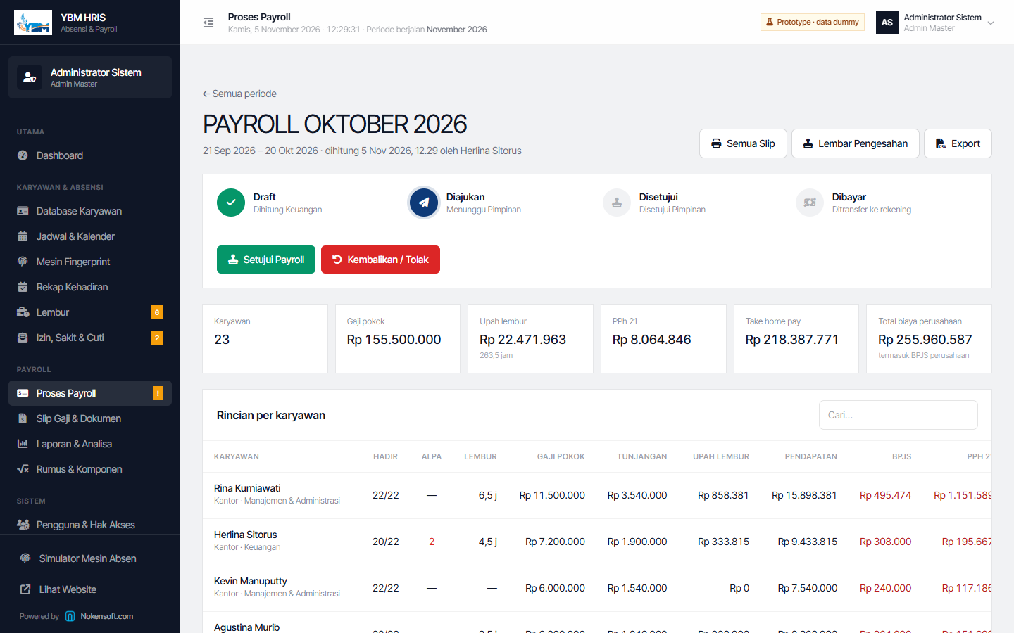
Gambar 10. Proses Payroll & Persetujuan (Alur persetujuan: Profesional, Enterprise)
Alur Draft → Diajukan → Disetujui → Dibayar, ringkasan biaya dan rincian per karyawan.
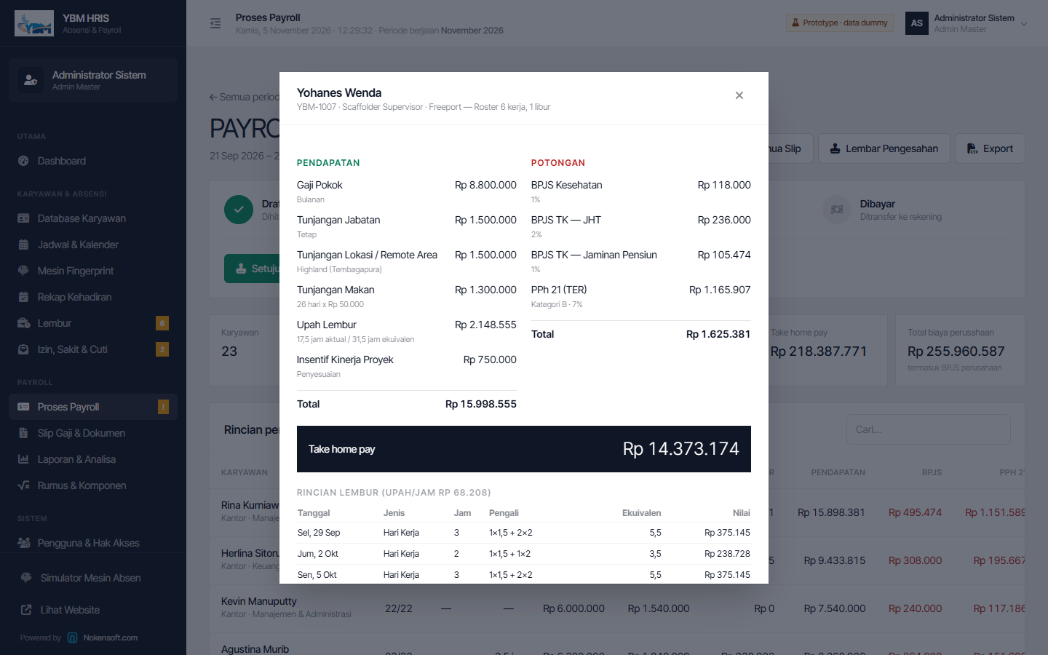
Gambar 11. Rincian Perhitungan per Karyawan (Semua paket)
Pendapatan, potongan, take home pay, rincian lembur harian dan beban BPJS perusahaan.
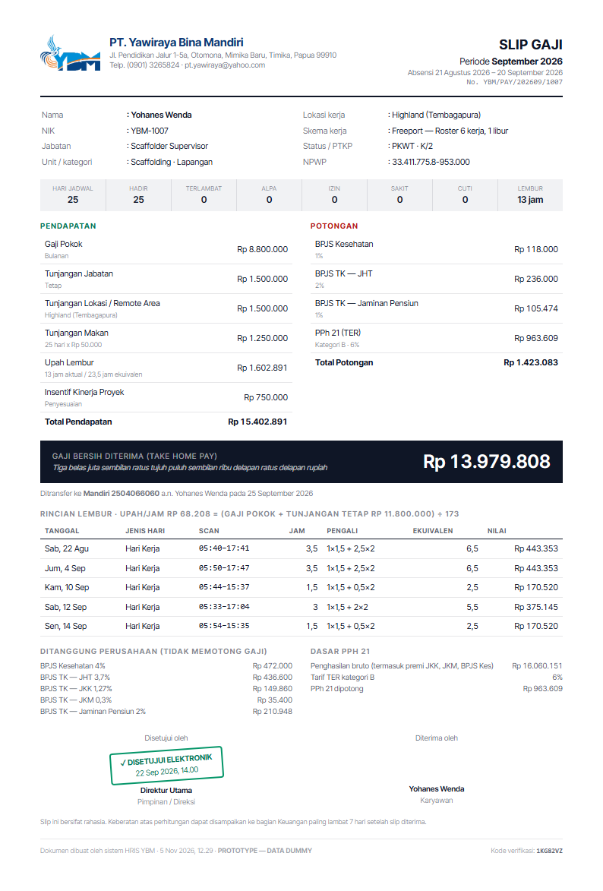
Gambar 12. Slip Gaji (Semua paket)
Slip gaji siap cetak/PDF: kehadiran, pendapatan, potongan, terbilang, rincian lembur, dasar PPh 21, stempel persetujuan dan kode verifikasi.
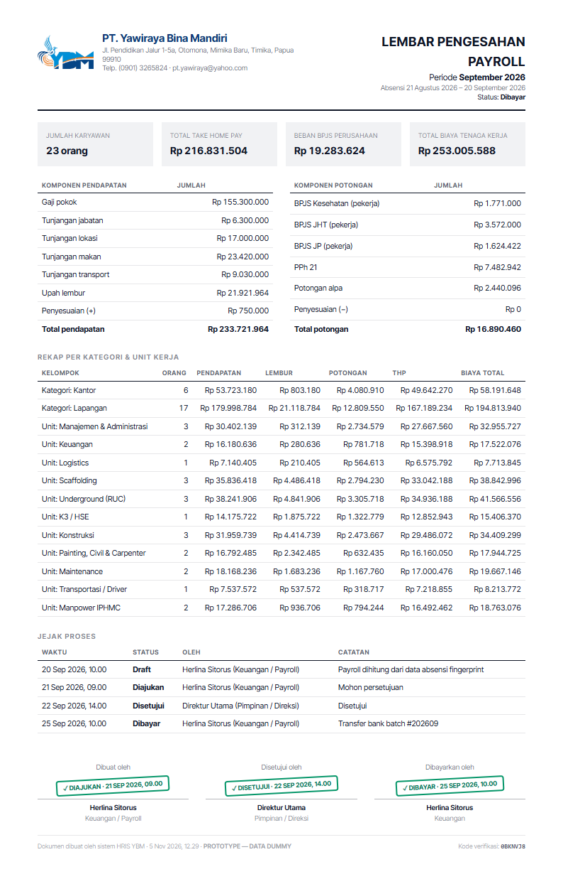
Gambar 13. Lembar Pengesahan Payroll (Profesional, Enterprise)
Rekap komponen, rekap per kategori & unit, jejak proses dan tanda tangan Keuangan & Pimpinan.
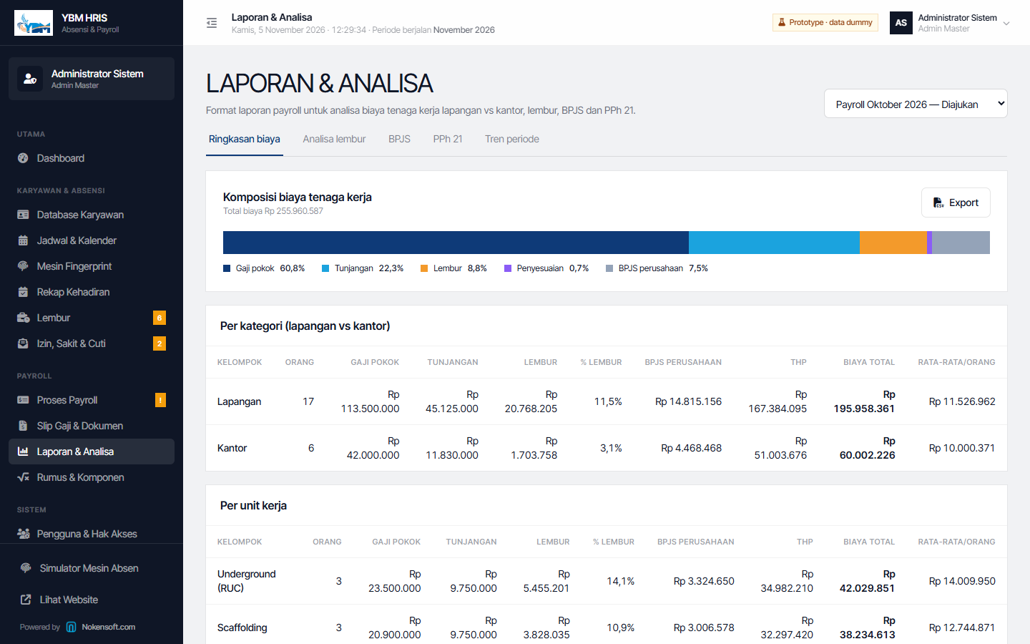
Gambar 14. Laporan & Analisa (Analisa lengkap: Profesional, Enterprise)
Komposisi biaya tenaga kerja, rekap per kategori (lapangan vs kantor), unit dan lokasi; analisa lembur, BPJS, PPh 21 dan tren.
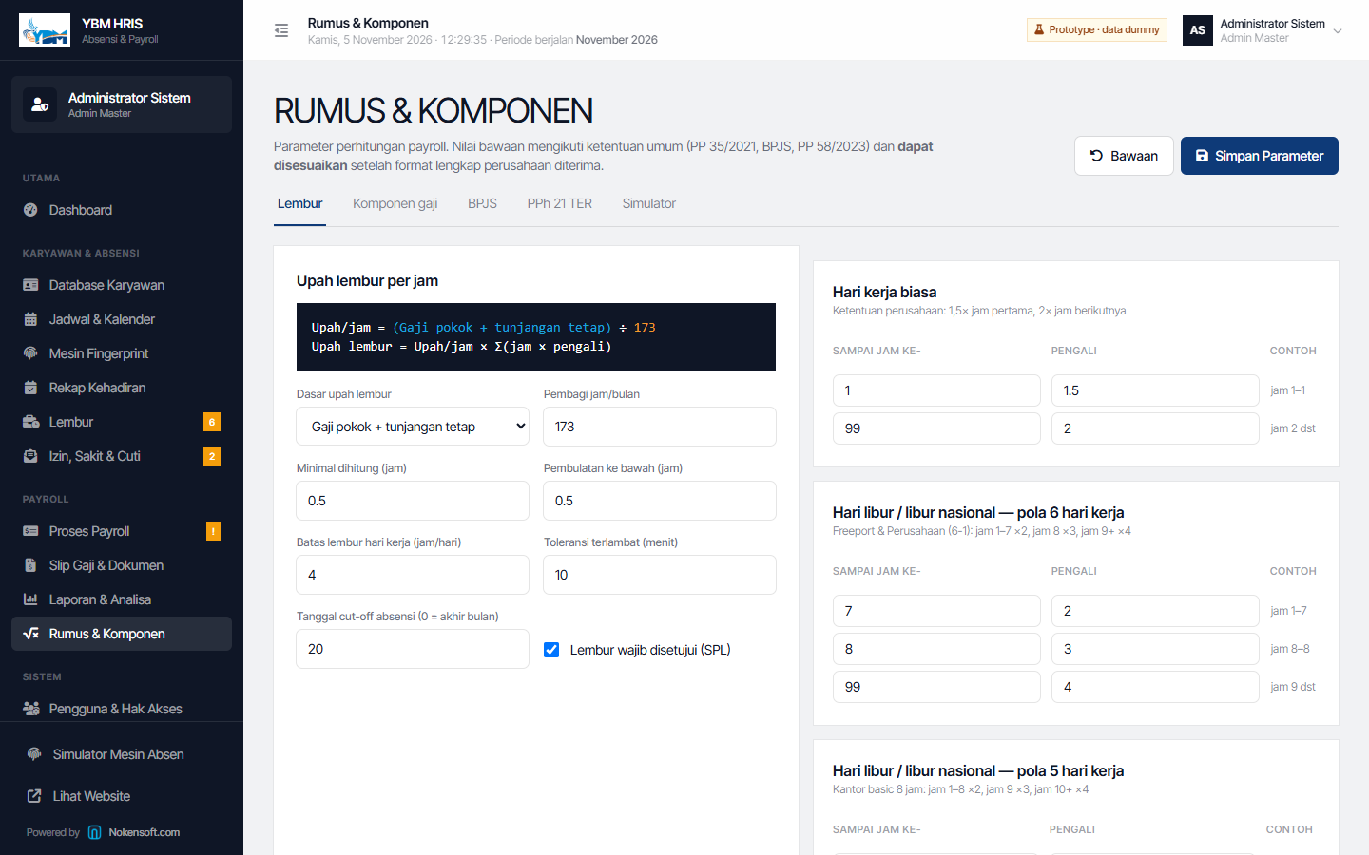
Gambar 15. Rumus & Komponen (Semua paket)
Parameter upah lembur, pengali hari kerja & hari libur, BPJS dan PPh 21 TER yang dapat diatur Keuangan.
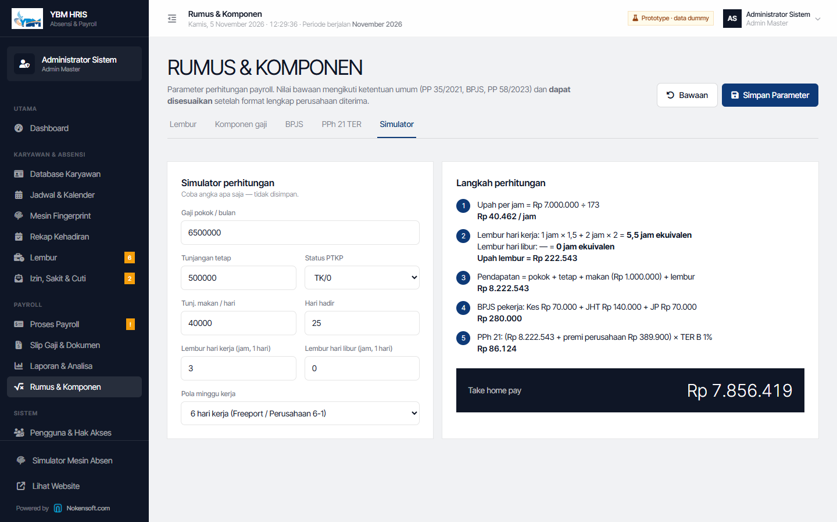
Gambar 16. Simulator Perhitungan (Semua paket)
Langkah perhitungan gaji dan lembur yang transparan untuk verifikasi oleh Keuangan.
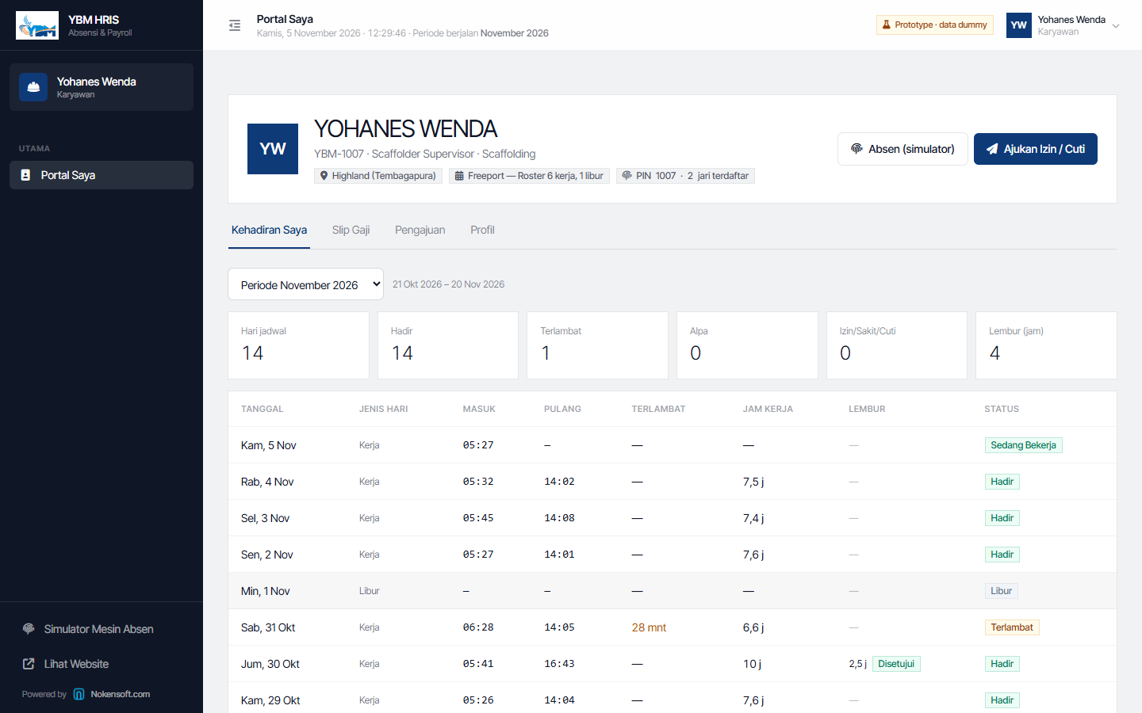
Gambar 17. Portal Karyawan (Profesional, Enterprise)
Karyawan melihat kehadiran, slip gaji dan mengajukan izin/cuti secara mandiri.
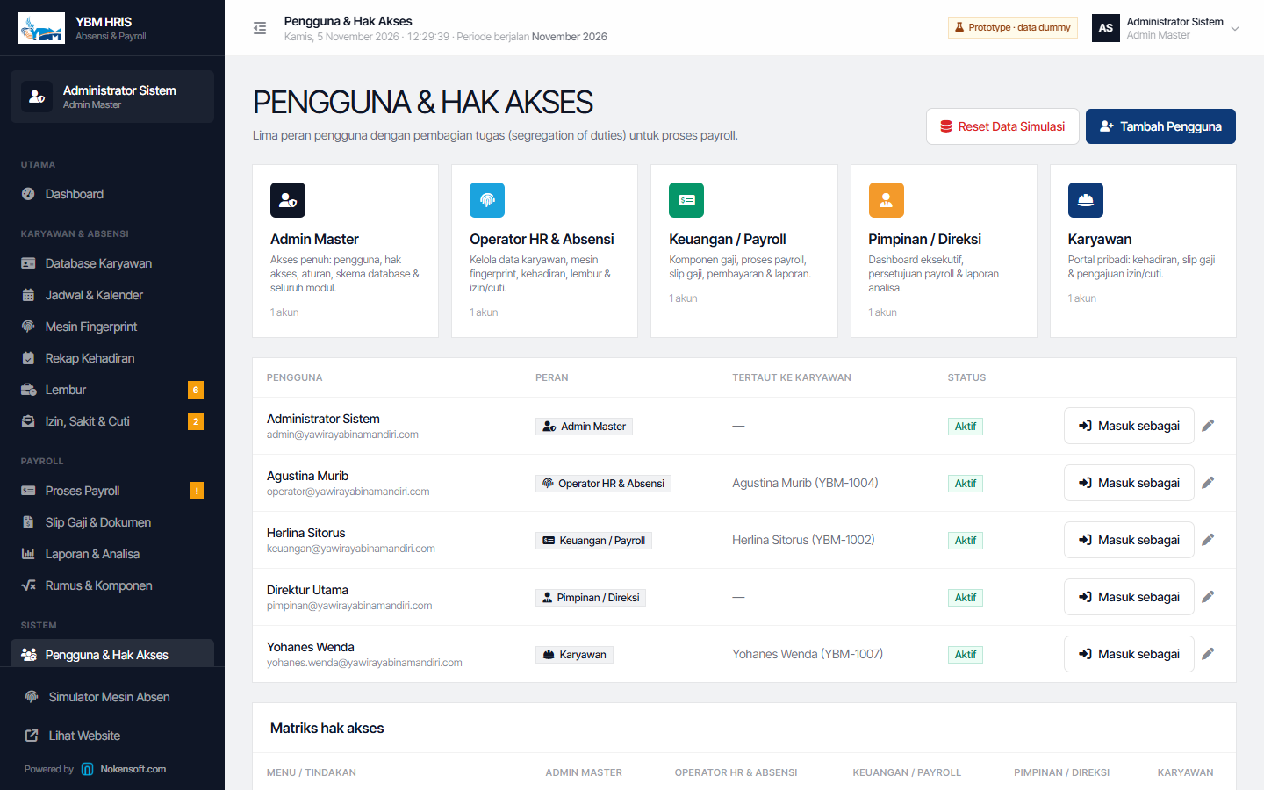
Gambar 18. Pengguna & Hak Akses (Semua paket)
Pengelolaan akun dan matriks hak akses per peran.

